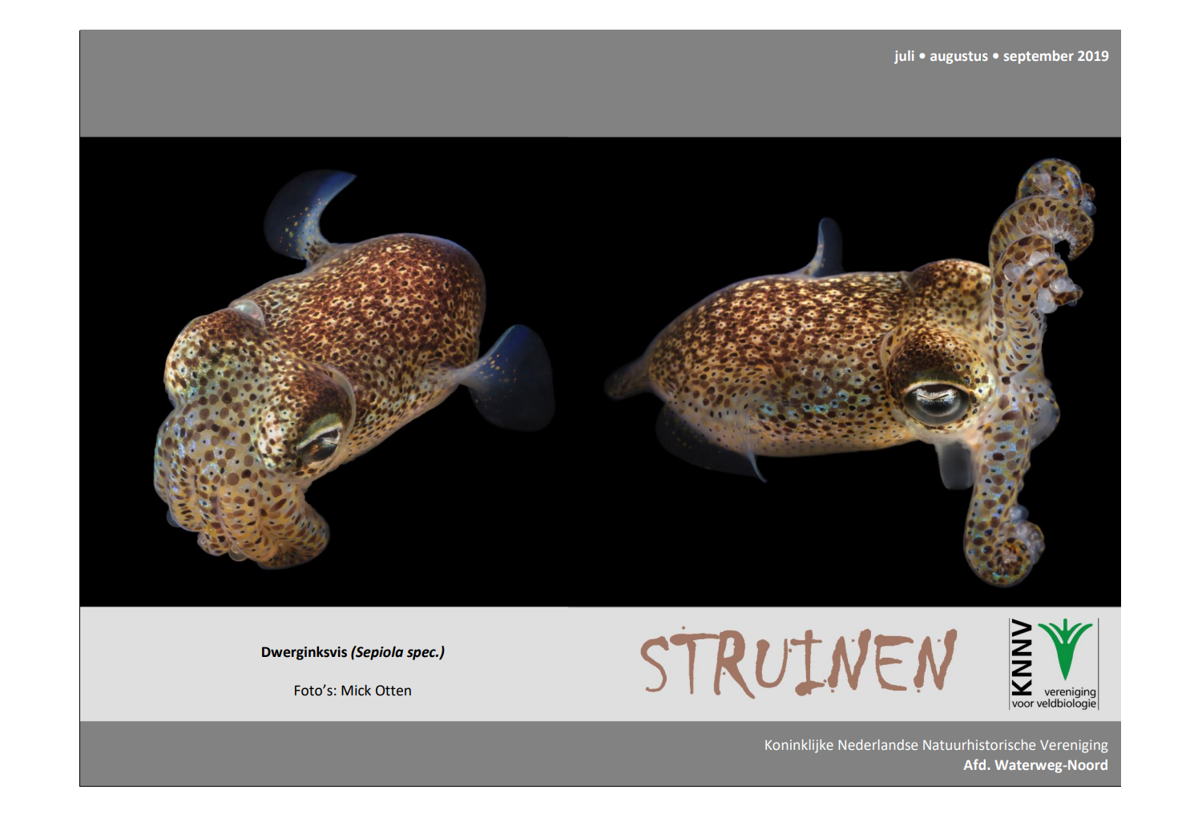

Contactpersonen en adressen deel 1

Het bestuur van de afdeling Waterweg-Noord

Voorzitter: Ben Gaxiola, tel. 06-51299329
Anthonie Knottenbeltsingel 42, 3135 HD Vlaardingen
E-mail: voorzitter@waterweg-noord.knnv.nl

Secretaris: Henk van Woerden, tel. 010-5922071
Lijsterlaan 108, 3145 VL Maassluis
E-mail: secretaris@waterweg-noord.knnv.nl

Penningmeester: Joke Smeenk, tel. 06-50876702
Schiedamseweg 133, 3134 BG Vlaardingen
E-mail: penningmeester@waterweg-noord.knnv.nl

Ledenadministratie: Joke Smeenk, tel. 06-50876702 Schiedamseweg 133, 3134 BG Vlaardingen
E-mail: ledenadministratie@waterweg-noord.knnv.nl

Externe contacten: Joost de Kurver, tel. 0174-849509
Hoekse Hillweg 203, 3151 CB Hoek van Holland
E-mail: externe-contacten@waterweg-noord.knnv.nl

Algemeen bestuurslid: Sjaak Keijzer, tel. 010-4347149
Westhavenkade 38a, 3131 AD Vlaardingen

Redactie Struinen: Anneke van der Meulen, tel. 010-4715415
Koekoekslaan 69, 3121 XJ Schiedam
E-mail: redactie-struinen@waterweg-noord.knnv.nl (kopij Struinen)

De contributie bedraagt m.i.v. 01-01-2015:
€ 32,00 voor leden,
€ 11,00 voor huisgenootleden,
€ 16,00 voor jeugdleden (tot 25 jaar),
€ 11,00 voor leden van andere afdelingen (Struinenabonnee).
IBAN-nr. NL44 INGB 0000 3374 67 t.n.v. KNNV afd. Waterweg-Noord te Maassluis. Opzegging lidmaatschap vóór 1 december.
Struinen niet ontvangen? Ontvangt u Struinen liever per mail? Neem contact op met de redactie of ledenadministratie.

Vormgeving omslag: Joost de Kurver

Inhoud

Contactpersonen en adressen deel 1 1

Nachtvlinders in de Broekpolder 3

KNNV minicursus dagvlinders herkennen 4

Excursie/wandeling naar de duinen van Meijendel 5

Sluitingsdatum Struinen 4e kwartaal 2019 6

Algemene excursie/wandeling naar de Westduinen 7

Algemene excursie Zandmotor 8

Geluid van de Plantenwerkgroep 9

Bijzondere waarnemingen 1 maart – 20 mei 2019 12

Programma Overzicht 18

Contactpersonen en adressen deel 2 22

Nachtvlinders in de Broekpolder

In Nederland vliegen zo’n 2400 soorten nachtvlinders rond, van hele kleine tot hele forse met vaak illustere namen zoals Witte Tijger, Veelvraat en Hyena. Veel van deze nachtvlinders zijn verrassend kleurrijk.

Ook in de Broekpolder vliegen hoogstwaarschijnlijk honderden soorten rond. Een van de manieren om dit vast te stellen is om als het donker is ergens te gaan staan met een gespannen laken met een felle lamp ervoor. De felle lamp trekt nachtvlinders aan, die dan vaak op het laken gaan zitten rusten.

De Broekpolder is in ontwikkeling. Het is interessant om te zien welke soorten er vliegen. Daarom staan we er vanaf april tot oktober eenmaal per maand met een lakenopstelling. We mogen gebruik maken van de gastvrijheid van het archeologisch erf en op de terp bij het Rottahuis gaan staan. Dit heeft als voordeel dat het licht uitstraalt over de Ruigte, het archeologisch erf en het hondenuitlaatgebied.

De eerste avonden leverde al een aantal verrassingen op zoals de Duinworteluil, een soort die eigenlijk alleen langs de kust leeft en de Levervlekmot. Ook hebben we al een aantal hele mooie vlinders gezien, zoals de Kleine Groenbandspanner en de Lieveling.

Omdat nachtvlinderen met een laken sterk weersafhankelijk is, zijn de data van de avonden indicatief. Belangstellenden kunnen zich opgeven bij Ben Gaxiola (06 51 299 329 of bgaxiola@chello.nl) U wordt dan gewaarschuwd wanneer er weer een avond is.

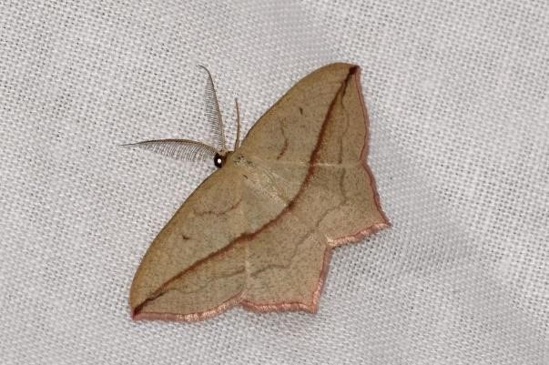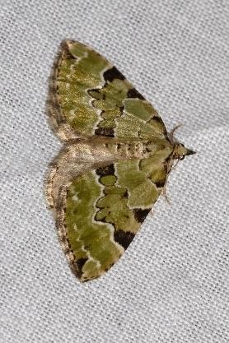
Lieveling Kleine Groenbandspanner

KNNV minicursus dagvlinders herkennen

Welke vlinders zie je in jouw tuin? Is die vrolijke fladderaar een Koolwitje, Citroenvlinder of Atalanta? Als je erop gaat letten, zie je steeds meer en kun je de vlinders herkennen en een naam geven. Daarom organiseert onze afdeling een minicursus 'Dagvlinders herkennen'.

Leer in één avond en één excursie hoe je tuinvlinders kunt herkennen en hoe je vlinders in jouw tuin krijgt. Deze cursus wordt in samenwerking met Jaarrond Tuintelling en de Vlinderstichting georganiseerd. De kosten voor deze cursus zijn voor leden van de KNNV € 2,50 en voor niet-leden € 5,-.

Na deze minicursus kun je succesvol meedoen met de Nationale Vlindertelling van 6 juli - 28 juli 2019 KNNV afdeling Waterweg Noord (o.a. Schiedam en Vlaardingen) Bijeenkomst: vrijdag 28 juni 2019, vanaf 20.00 tot 22.00 uur. Locatie: Natuurcentrum de Boshoek, Bospad 3, Schiedam.

Excursie: zaterdag 29 juni 2019, vanaf 13.00 tot 15.00 uur.
Locatie: Heempark Holy. We verzamelen voor de ingang van Stadsboerderij Holywood, Boerderijpad 1 te Vlaardingen.

Contactpersoon: Ben Gaxiola, 010-4355839 of bgaxiola@chello.nl.

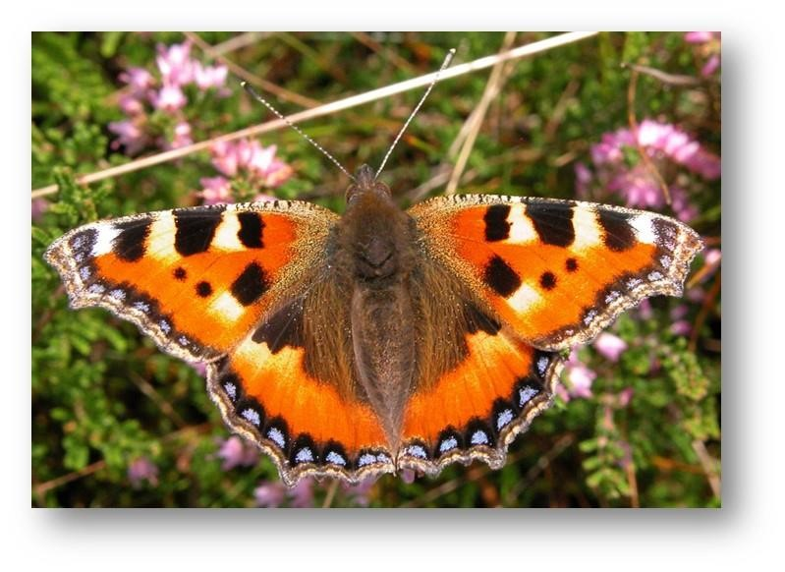
Excursie/wandeling naar de duinen van Meijendel
op zaterdag 6 juli 2019

Op 6 juli gaan we weer naar de duinen van Meijendel waar we in het voorjaar al een prachtige wandeling hebben gemaakt, net als nu onder begeleiding van Jan Cevat.
Alles staat er in deze tijd in groen en bloei en we beleven deze duinen in hun volle pracht, met alles wat er in en rondom leeft.
Jan heeft toestemming om ons mee te nemen in het afgesloten deel, waar vele jaren aan natuurherstel is gewerkt. Hierdoor is er een prachtig grillig (stuif)duinlandschap ontstaan met daartussen natte valleien, zoals de kikkervallei met vennen op onverwachte plaatsen. Dat geeft de breedste variatie aan bloei en groei, meer dan in andere duinen. In dit beschermde gebied wordt maar een beperkt aantal bezoekers toegelaten. In ons geval max.12 personen.

We adviseren U zich tijdig op te geven door de te verwachten belangstelling voor deze bijzondere excursie.
Aanmelden bij Sjaak Keijzer, tel. 06-13110041 of sjaakkeijzer@gmail.com.

Sluitingsdatum informatie voor Struinen van het 4e kwartaal 2019:

augustus 2019

Wilt u uw informatie zoveel mogelijk elektronisch insturen, bij voorkeur in MS-Word (op A4 formaat, lettertype Arial 14 en beiderzijds uitvullen). Illustraties (liefst zo licht mogelijk afgedrukt) van harte welkom, graag apart insturen.

Mijn email-adres is: redactie-struinen@waterweg-noord.knnv.nl

Anneke van der Meulen

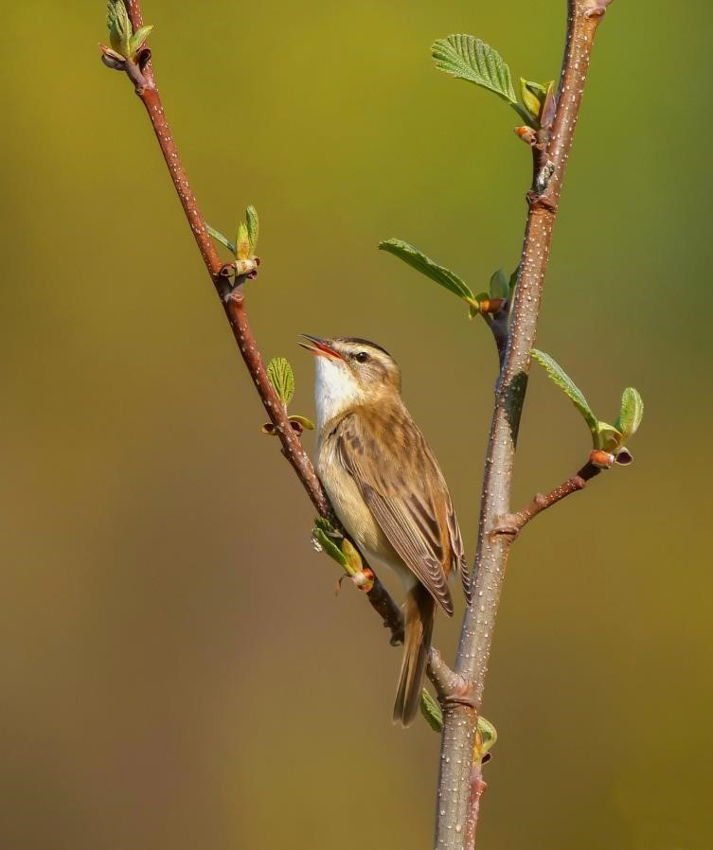

Rietzanger Foto: Wilma van Holten

Algemene excursie/wandeling naar de Westduinen in
Den Haag op zaterdag 3 augustus 2019

De Westduinen in het zuidwesten van Den Haag zijn voor ons een nieuw excursie gebied. Op 3 augustus gaan we het gebied bezoeken onder leiding van een in dat gebied bekende excursieleidster.

De natuur is dan bijna voldragen, maar er groeit, bloeit, vliegt en loopt nog van alles, wat deze wandeling zeer interessant maakt. De mooiste paadjes en plekken van dit gebied krijgen we dan te zien, wat deze excursie extra afwisselend zal maken.

We krijgen een grote variatie aan bomen struiken planten en bloemen te zien, maar ook vlinders, insecten en vogels zitten er genoeg. Kortom voor iedereen een interessante wandeling.

Gaarne zo spoedig mogelijk aanmelden bij Sjaak Keijzer, tel. 0613110041 of sjaakkeijzer@gmail.com.

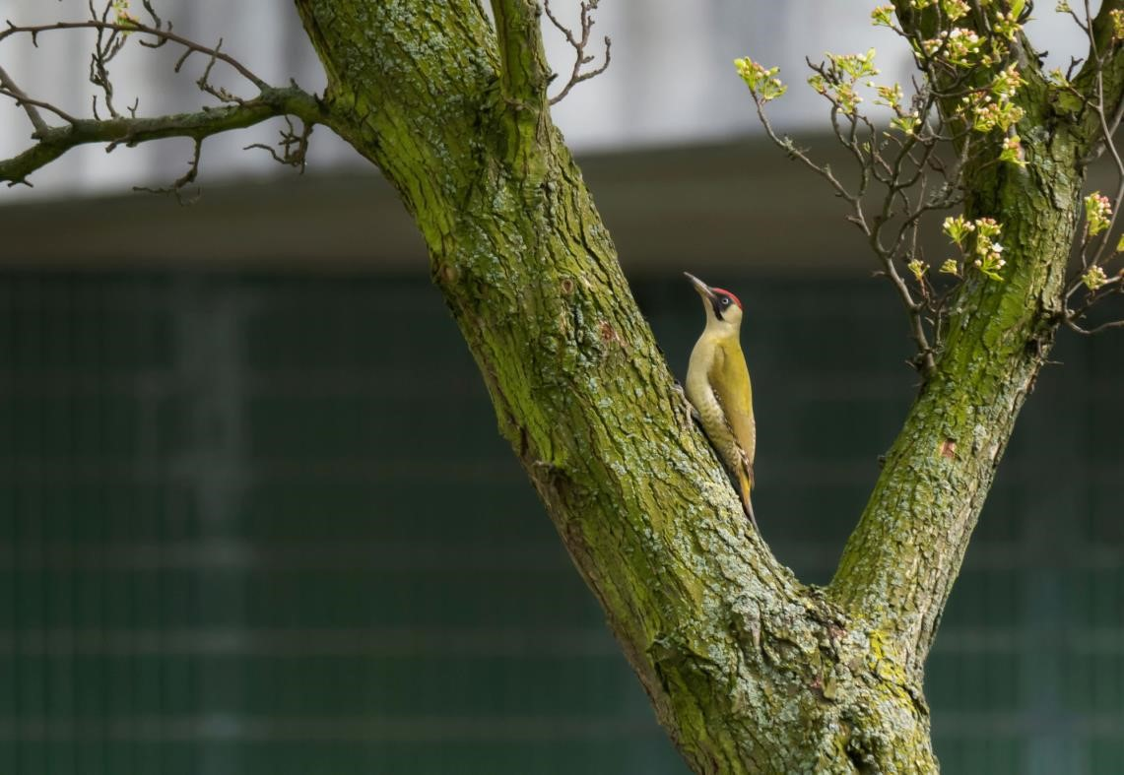

Groene specht Foto: Wilma van Holten

Algemene excursie Zandmotor op zaterdag 14 september 2019

De zandmotor is een schiereiland aan de Delflandse kust tussen Ter Heijde en Kijkduin. Het is in 2011 opgespoten om afslag van de kust tegen te gaan. Wind, golven en zeestroming verspreiden het zand langs de kust. Uiteindelijk zal de zandmotor volledig verspoeld zijn, maar dat zal naar verwachting tientallen jaren kunnen duren. Tot die tijd bepalen de natuurkrachten grotendeels het aanzien van het gebied.

Zandbanken vormen zich voor het strand, waar zeevogels dankbaar gebruik van maken. Aalscholvers, zilver- en mantelmeeuwen zijn er dagelijks te vinden. Ook zeehonden verblijven langer voor de kust, nu er meer rustplekken te vinden zijn.

Op de zandmotor groeien pioniersoorten als Zeeraket en Zeepostelein. Samen met Biestarwegras, Helm en Zandhaver laten zij jonge duintjes ontstaan. Langs de vloedlijn juttend, verraden de aanspoelsels het leven dat zich onder de waterspiegel afspeelt. Ook restanten uit een ver verleden kunnen gevonden worden. Overblijfselen uit de ijstijd in de vorm van botresten van bijvoorbeeld Mammoet of Wolharige neushoorn.

Verzamelen: 9:30 uur te Kijkduin aan het einde van de Machiel Vrijenhoeklaan 450.
Meerijden vanuit Schiedam: 9:00 uur, parkeerplaats MotoPort ter hoogte van Nieuwpoortweg 2.
Aanmelden: Joost de Kurver, tel. 06-30716198.

Geluid van de Plantenwerkgroep

Onlangs kreeg ik een tip over een nieuwe plant in de Broekpolder. De plant was op naam gebracht met de Obsidentify-app. Het bleek Doorwaskervel te zijn, ook wel Goudkervel genaamd. Hij komt uit het oostelijk Middellandse Zeegebied en is recent aan het inburgeren op stikstofrijke, grazige plaatsen. Zijn Latijnse naam is Smyrnium perfoliatum. Smyrnium is een synoniem voor myrrhus of mirre. De vruchtjes ruiken naar die gomhars. Nu weet ik dan eindelijk wat de drie koningen meebrachten bij de geboorte van Jezus. “Mir, wierook ende goud”, zongen we. Blij dat ik de plant gevonden heb, sta ik nog even stil bij het dijkje.

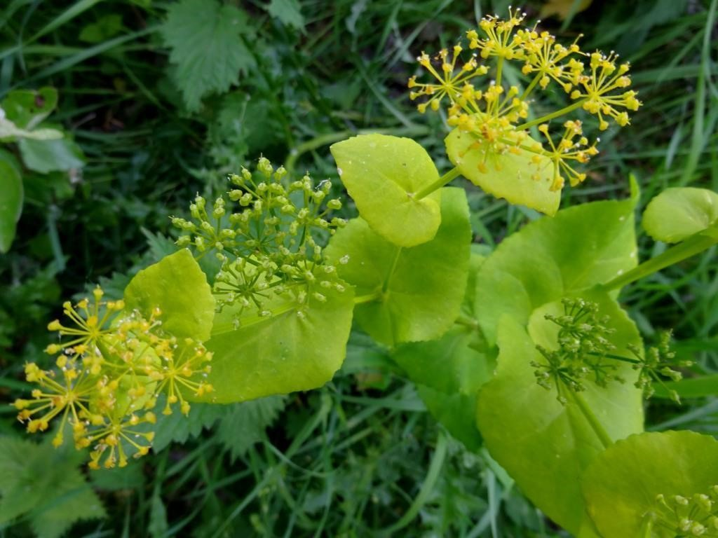

Doorwaskervel Foto: Pricelline van de Pas

Ooit deed ik samen met Willy mee aan het Floronproject “Mijn berm bloeit”. Het ging om een gestandaardiseerde methode om te kijken hoe bloemrijk een berm is. Overigens loopt het project nog steeds. Nu deed ik even mijn eigen projectje: Ik stond stil op een plek bij de dijk en in korte tijd telde ik 26 planten. De grassen lichtten zilverachtig op door de zon. Er waren allerlei kleuren: geel van Kruipende boterbloem, Raapzaad en Gewone raket. Wit van Fluitenkruid, Gewone hoornbloem en Look-zonder-look. Roze van Zachte ooievaarsbek, Vergeten wikke en Gestreepte witbol. Rood van Veldzuring. Blauw van Akker-vergeet-mijnietje. Verder genoot ik van het wuiven van de grassen, de veldzuring en boterbloem. Laatst hoorde ik een vreemd gezegde: “Is dat nou leuk met je kont omhoog naar plantjes kijken?” En nu zeg ik het nog netjes. Ja, het is leuk en dat niet alleen. Maar als je de dingen niet kent, dan zie je ze vaak niet.

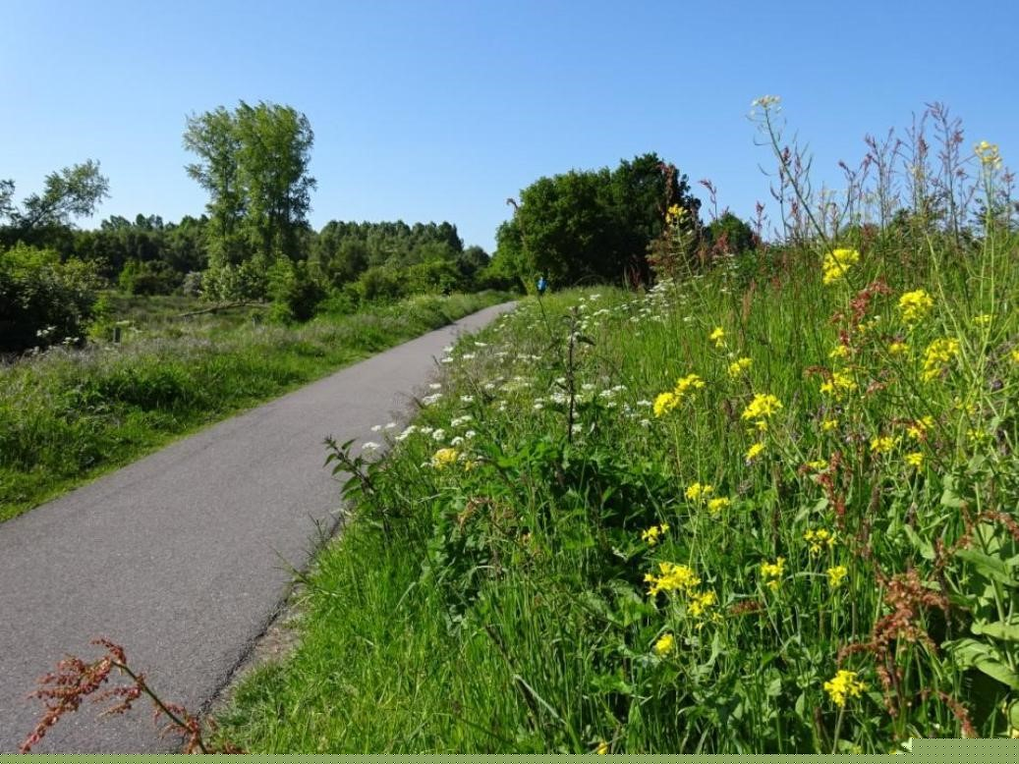

Broekpolder Foto: Priscelline van de Pas

Zo wandelde ik laatst met iemand door de Broekpolder en zag een Fuut met jongen op de rug. Mijn wandelmaatje zag het pas, toen ik het zei en ze was er verrukt over. Ze had het nog nooit gezien. Hoe meer bloemen je kent, hoe meer je er ziet en des te meer kan je genieten. Op de laatste inventarisatieavond van de Rotterdamse Flora Werkgroep in hartje Rotterdam was ik bijna gelukkig. De Erasmusbrug ging open en er werd een gigantische kraan door vervoerd. Het avondrood scheen op de gebouwen en het water. Langs de waterkant zaten twee floristen vol overgave piepkleine plantjes te bekijken. We telden in drie uur 160 planten. Ik hoop met mijn verhaal ook in Waterweg-Noord wat mensen enthousiast te kunnen maken, want wij kunnen wel wat aanwas gebruiken. Want het is leuker om dit samen te beleven. Niettemin Pluk de dag ofwel Carpe diem en doe een keer mee.

Priscelline
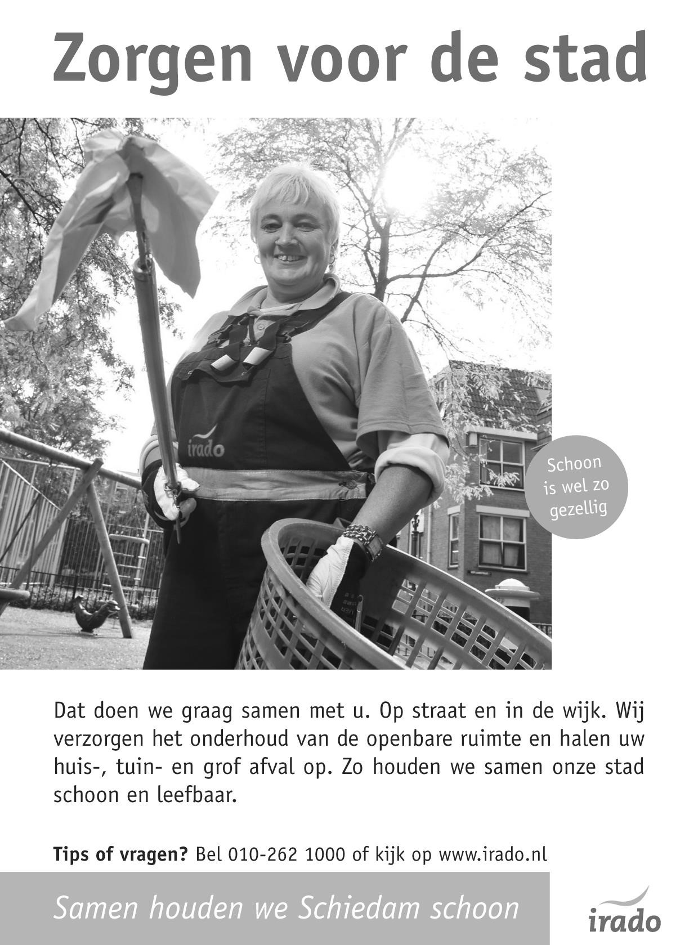

Bijzondere waarnemingen 1 maart – 20 mei 2019

In het begin van de periode waren in ons gebied nog wat wintergasten aanwezig, maar eind maart waren de eerste zomergasten al weer terug. Met een Zeearend, twee soorten Wouwen en enkele Visarenden waren de roofvogels goed vertegenwoordigd. Sinds 3 jaar werd er ook weer een Poelruiter gezien. Leuk was een Hop die 2 dagen op het tracé van de A4 verbleef. Bijzonder waren ook een tweetal overvliegende Bijeneters en een Roodstuitzwaluw. Verder trok een zingende Fluiter redelijk wat bekijks. Gelukkig zijn ook de Wielewalen en Zomertortel weer terug op hun stek in de Broekpolder. Na jaren konden we ook weer enkele jonge Kerkuilen begroeten in een van de opgehangen kasten. Hieronder volgt weer het overzicht van (een selectie van) leuke en bijzondere vogels die in de afgelopen periode in het gebied WaterwegNoord zijn waargenomen.

In de Dorppolder bij Schipluiden werden op 17 maart nog 7 Wilde Zwanen gezien, waaronder 5 jonge vogels. Eén Kleine Zwaan was begin maart nog aanwezig in de Dorppolder. Van 4 tot 21 maart bevond zich in Midden-Delfland nog een Toendrarietgans. Op 28 maart werden de laatste 5 Kleine Rietganzen van het seizoen gezien in de Holierhoeksepolder. De Roodhalsgans die van 6 maart tot 3 mei regelmatig werd gemeld in de Holierhoeksepolder bleek een kwekersring te dragen en moest dus als escape worden aangemerkt.

De eerste melding van Zomertaling betrof 2 mannetjes op de Griendplas van waterberging De Wollebrand op 22 maart. Tot 13 april was daar in ieder geval nog een mannetje aanwezig. Een groep van maar liefst 7 exemplaren (6 m. en 1 vr.) werd waargenomen in de Vlietlanden op 31 maart. In de Duifpolder werden op 8 april 4 Zomertalingen gezien. Verder werden nog een of meer exemplaren gemeld in ’s-Gravenzande, de Rietputten, op de Krabbeplas, in de Aalkeetbuitenpolder, bij Maasdijk en op de grote plas in De Ruigte. De enige melding van een Patrijs kwam op 24 april uit het gebied de Vockestaert.

Op 22 maart werden de eerste 2 Geoorde Futen weer gemeld in De Ruigte. Opvallend was dat de Geoorde Futen (4 paar) voornamelijk werden gezien op de plas in het noordelijk deel van De Ruigte, in tegenstelling tot voorgaande jaren. Ook op de Kandelaarplas in het Recreatiegebied Poldervaart heeft zich een paartje gevestigd. Op de Rijsplas werden op 4 mei 2 exemplaren gemeld. Rond de Kandelaarplas werd vanaf 30 april regelmatig een Roerdomp gehoord en/of gezien. De vogel was op 20 mei nog steeds aanwezig. Andere waarnemingen betroffen een exemplaar in de Broekpolder, in het gebied de Vockestaert, in het Abtswoudse Bos het Staelduinse Bosch. In het zuidelijk deel van De Ruigte werd op 29 april een Koereiger ontdekt. Ook op 5 mei is de vogel daar nog gezien. Op 9 mei werd een Koereiger gemeld uit de Woudse Polder en een overvliegend exemplaar werd op 14 mei gezien in de Vockestaert. Naast een aantal overvliegende exemplaren waren de afgelopen periode ook een aantal Purperreigers ter plaatse. Op 17 april zat eer een exemplaar in de Rietputten en op 26 april werd een Purperreiger gezien in de Vockestaert en in het Recreatiegebied Poldervaart.

Een onvolwassen Zeearend vloog op 1 april over Hoek van Holland. Op 11 april werden 2 Zeearenden gemeld vliegend over de Kandelaar en Polder Noord Kethel. In de afgelopen periode werd 5 keer een overvliegende Visarend gezien boven de Broekpolder. Ook boven Maassluis werd een overvliegend exemplaar gemeld. Op 27 april werd in de Broekpolder langs de Watersportweg een Visarend gezien zittend op een paaltje. Een Rode Wouw vloog op 22 april laag over De Ruigte in de Broekpolder. Op 24 maart en 16 april vloog een Zwarte Wouw over het Abtswoudse Bos en op 26 april was een exemplaar korte tijd ter plaatse in De Ruigte. Een Ruigpootbuizerd vloog op 11 april over de wijk Vlaardinger-Ambacht. Op 18 april vloog een Smelleken over Maasdijk en op 25 april werd in de Woudse Polder een exemplaar gefotografeerd, zittend op een akker.

Een jonge Kraanvogel (2e kalenderjaar) vloog op 6 maart laag over de Aalkeetbuitenpolder.
In het plas-dras gebied in de Vockestaert verbleef op 19 mei kortstondig een Poelruiter. Het was al weer 3 jaar geleden dat er voor het laatst een Poelruiter in ons gebied (in de Rietputten) werd waargenomen. Op 16 en 17 maart bevond zich een Dwergmeeuw bij de Krabbenplas. Daarnaast werden nog twee exemplaren gezien op 3 april, foeragerend boven de plas bij het Kraaiennest. Een tweede winter Grote Burgemeester werd op 11 maart waargenomen bij de Oranjeplassen nabij Maassluis. Een drietal zomerkleed Zwarte Sterns waren op 1 mei aan het foerageren op de grote Foppenplas.

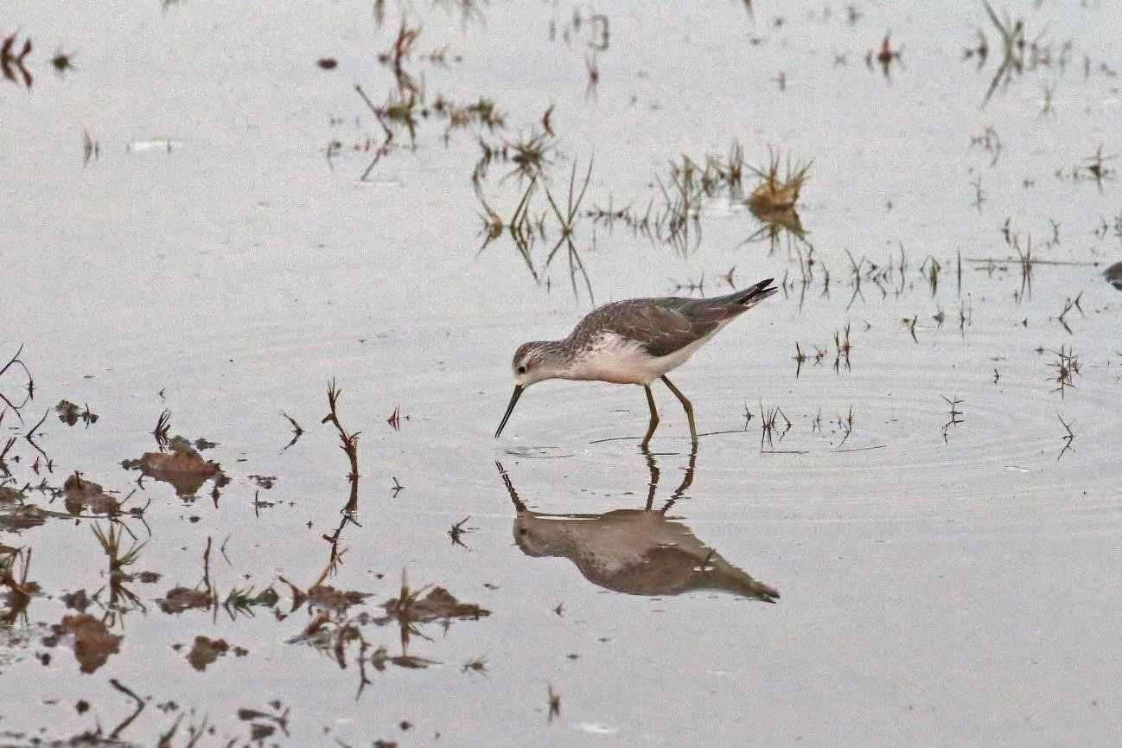
Poelruiter Foto: Jan van der Meulen

Op zeker twee plekken hebben zich weer een paartje Zomertortels gevestigd. In de groenstrook achter de vogelkijkhut in de Broekpolder (evenals vorig jaar) en in het zuidelijk deel van De Ruigte. Verder werd nog een zingende/baltsende Zomertortel gemeld in het Volksbos.

Ransuilen werden gezien in Schiedam nabij de Beukenhof en in het Recreatiegebied Poldervaart. In Vlaardingen ten oosten van de Krabbeplas en bij de golfbaan in de Broekpolder. Ten oosten van Maassluis waren 2 exemplaren ter plaatse. De enige Velduil betrof een exemplaar die de aandacht trok door alarmerende meeuwen toen deze over Maasland vloog.
Een Bosuil werd op 30 maart opgemerkt in het Staelduinse Bosch. Een roepend exemplaar trok de aandacht op de golfbaan in de Broekpolder op 19 mei. In de Broekpolder heeft zich waarschijnlijk een Kerkuil gevestigd. Verder vloog op 14 maart een exemplaar over de Kandelaar en op 26 maart werd een overvliegend exemplaar gezien in Polder Noord Kethel nabij de Delftse Schie. Na enkele jaren is er eindelijk ook weer een succesvol broedgeval van Kerkuil in een van de door leden van de VWG opgehangen kerkuilenkast, met naar schatting 2 á 3 jongen. In de Duifpolder is op 20 maart een Steenuil gezien op vermoedelijk een nestplaats. Op 16 april werd in de Broekpolder een roepende Steenuil gehoord.

Een leuke ontdekking betrof een Hop op het tracé van de A4 ter hoogte van tenniscomplex Kethelhaghe op 15 april. De vogel was ook de volgende dag nog aanwezig. Op 20 april was in de Klaas
Engelbrechtspolder ook kortstondig een Hop aanwezig.

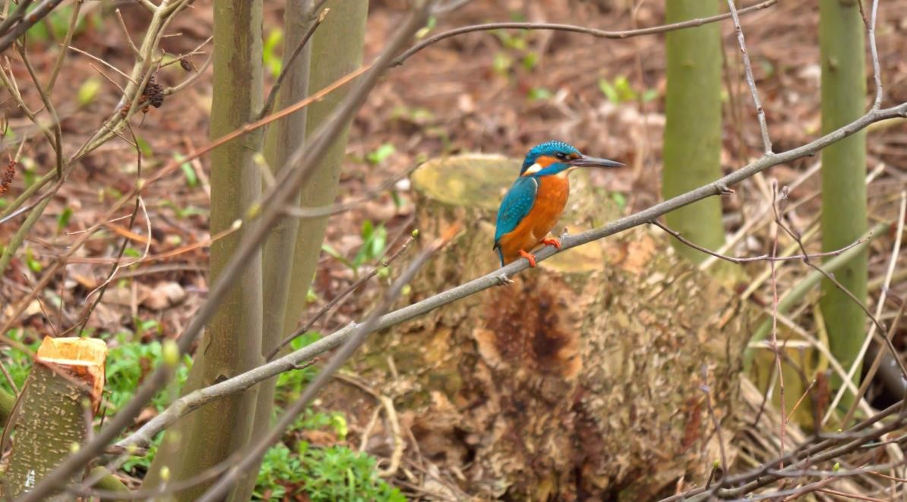
IJsvogel Foto: Wilma van Holten

IJsvogels werden gezien nabij de Beukenhof, in het Beatrixpark (2 ex.), in Schiedam-Centrum, langs het pad naar de vogelhut in de Broekpolder, bij Rondom West in Vlaardingen en in Maassluis. Twee roepende Bijeneters vlogen op 19 mei al foeragerend over de Duifpolder. In De Ruigte werd af en toe weer een Kleine Bonte Specht waargenomen met op 1 mei 2 roepende exemplaren langs het Bruine Beerpad.

Boven Schiedam-West werd op 22 april een overvliegende Roodstuitzwaluw opgemerkt. Voor zover ik weet is dit pas de tweede waarneming in ons gebied. De eerste betrof een overvliegend exemplaar bij De Lier in 2014. Rouwkwikstaarten waren de afgelopen periode goed vertegenwoordigd met een groep van 5 exemplaren net ten zuiden van Schipluiden tussen 8 en 25 maart. Andere waarnemingen kwamen van de Vockestaert, bij het tracé van de A4, de Aalkeetbuitenpolder, Griendplas en het kraaiennest. Bij De Banken werden op 26 april 6 Engelse Kwikstaarten gezien. Van 4 tot 7 mei was ook bij het Kraaiennest een Engelse Kwikstaart aanwezig.

De eerste zingende Nachtegaal werd gehoord op 17 april in de Kapittelduinen bij Hoek van Holland. Daar werden de afgelopen periode minstens 13 zingende exemplaren vastgesteld. De Broekpolder was goed voor 5 á 6 exemplaren met 2 tot 3 exemplaren langs het pad naar de vogelhut. Verder waren nog zingende Nachtegalen aanwezig in het
Abtswoudse Bos (3 ex.), Schiedam e.o. (3 ex.), Holy, de
Holierhoeksepolder, bij de Banken en in de strook langs de Waterweg bij Maassluis. In de Broekpolder werden in april op 3 plaatsen zingende Gekraagde Roodstaarten aangetroffen. Hierbij ging het om een eenmalige waarneming net als de melding in het Abtswoudse Bos. Langs het Bruine Beerpad zong een vogel over een langere periode van 2 tot 12 mei. Het langst zingende exemplaar was aanwezig aan de Groeneweg in Schiedam, van 2 tot 20 mei.

Er waren 5 meldingen van Beflijsters in de Broekpolder de afgelopen periode, waarvan 2 in De Ruigte en een bij de golfbaan. Bij Slag Vlugtenburg (’s-Gravenzande) werden 2 exemplaren gezien en verder een bij Maasdijk en een in de Kapittelduinen bij Hoek van Holland.

Er zijn de afgelopen periode flink wat Sprinkhaanzangers waargenomen in ons gebied. Alleen al in de Broekpolder zijn minimaal 8 zingende exemplaren gehoord. Voor het gemak heb ik de overige locaties enigszins gegroepeerd. Schiedam e.o. leverde 11 Sprinkhaanzangers op. Vlaardingen e.o. was goed voor 7 exemplaren en in het Abtswoudse Bos werden 6 gemeld. Exclusief de Kapittelduinen komt het totaal op ca. 40 territoria.

Het aantal Cetti’s Zangers in ons gebied is de laatste jaren spectaculair toegenomen. Alleen al in de afgelopen periode zijn 480 waarnemingen ingevoerd op waarneming.nl. Een voorzichtige schatting levert bijna 50 territoria op verspreid over het gebied Waterweg-Noord. In de Vockestaert waren 2 zingende Bosrietzangers aanwezig en in het Recreatiegebied Poldervaart werd ook een gemeld. In de Broekpolder waren op twee plaatsen Bosrietzangers te horen net als in de Lage Abtswoudse Polder en in het Abtswoudse Bos. Tot slot kwamen er nog meldingen van Bosrietzangers uit het Kraaiennest en net ten oosten van Maassluis. In de afgelopen periode werden op 16 locaties zingende Spotvogels waargenomen. Benieuwd of dat aantal in de loop van het seizoen nog verder toeneemt.

In het Abtswoudse Bos (oostelijk deel) was van 3 tot 13 mei een zingende Fluiter aanwezig. Aangezien dit geen alledaagse soort is in onze regio trok de vogel veel bekijks. Op 5 mei werd kortstondig een Fluiter gehoord in de Broekpolder en op 10 mei zong een exemplaar op de voormalige vuilstort ten oorden van de wijk Woudhoek in Schiedam. Grauwe Vliegenvangers werden van 29 april tot 17 mei regelmatig waargenomen in de Broekpolder. De waarnemingen concentreren zich in het bosgebied rond het Bruine Beerpad. Eenmaal werd melding gemaakt van 2 exemplaren. Op 13 mei werden in de Broekpolder op twee plaatsen Bonte Vliegenvangers gehoord: een in het Klauterwoud en een in De Ruigte. Een roepend mannetje was op 18 mei aanwezig in Schiedam in een groenstrook tussen de A20 en de spoorlijn.

Een Matkop was op 29 april aanwezig in het ZO deel van De Ruigte. Een zingend exemplaar werd op 9 mei gehoord rond het Bruine Beerpad in de Broekpolder. In de Vockestaert werden op 20 maart 2 roepende Buidelmezen ontdekt. Behalve in het Staelduinse Bosch werden dit keer ook op andere plaatsen Boomklevers gemeld. Op 22 maart was langs de Duinweg in Hoek van Holland een exemplaar ter plaatse. In de Broekpolder werden twee zingende Boomklevers waargenomen. Op 1 april ten zuiden van de golfbaan en op 14 mei een nabij de parkeerplaats bij de vogelhut. Een nieuwe locatie is volgens mij de Kandelaar waar op 11 mei een zingende Boomklever werd gehoord.

De eerste melding van Wielewaal betrof een zingend mannetje in de Broekpolder op 26 april. Op basis van de waarnemingen zouden er 2 zingende mannetjes zitten in het noordelijk deel van De Ruigte, 2 rond het Bruine Beerpad en 2 in het Klauterwoud. Daarnaast is er nog een zingend exemplaar gemeld net ten zuiden van de golfbaan. Dat zou betekenen dat er 6 á 7 paar Wielewalen in de Broekpolder aanwezig zijn. Slechts één waarneming van Goudvink dit keer en wel 2 exemplaren op 12 april in Recreatiegebied Poldervaart. In de afgelopen periode werden ook weer Appelvinken waargenomen. De meeste waarnemingen komen uit het bosperceel rond het Bruine Beerpad in de Broekpolder, waar regelmatig 2 exemplaren werden gezien. 4 Appelvinken werden gezien net ten zuiden van de golfbaan. Andere locaties waren Appelvinken werden gemeld zijn het Oranjepark (2 ex.) en het Beatrixpark.

Tot zover dit overzicht met dank aan alle waarnemers die de moeite hebben genomen hun waarnemingen door te geven. Voor vragen of opmerkingen over dit overzicht kan contact worden opgenomen met Jan van der Meulen, tel.: 06-55792163 of email: javdm@kabelfoon.nl.

Programma Overzicht

Voor zover niet nader aangegeven vinden de bijeenkomsten plaats in ons verenigingsgebouw “De Boshoek” aan het Bospad en beginnen ze om 20.00 uur.

PWG Plantenwerkgroep SWG Strandwerkgroep VWG Vogelwerkgroep

Wo 03 jul PWG-excursie naar het Loetbos. Verzamelen 10.45 uur. Parkeerterrein Restaurant De Loet, Kerkweg 279, 2941 LA Lekkerkerk. O.V. Vanaf metrostation Capelsebrug bus 194 richting Lekkerkerk, bushalte Tiendweg, Lekkerkerk. Al is de Waterviolier wellicht uitgebloeid, er is nog genoeg ander moois. Aanmelden: pamapas@live.nl. of tel. 010-4740030.

Za 06 jul Excursie/wandeling naar de duinen van Meijendel. Voor verdere informatie zie elders in deze Struinen.

Vr 12 jul IWG i.o.-avond Nachtvlinders in de Broekpolder vanaf 22.15 uur. Opgave verplicht. Voor verdere informatie zie elders in deze Struinen.

Wo 17 jul PWG-excursie: We gaan naar Meijendel. We verzamelen ±10.45 uur bij Kievitsduin aan het eind van de Meijendelseweg. Bushalte De Kievit, Wassenaar. Het bezoekerscentrum ligt iets verder: Meijendelseweg 40, 2243 GN Wassenaar. Aanmelden: pamapas@live.nl. of tel. 0104740030.

Za 20 jul SWG-excursie: snorkelen bij Preekhilpolder. Het Grevelingenmeer is doorgaans behoorlijk helder en er zijn hier aardig wat soorten dieren en wieren te bewonderen. Nodig: duikbril, snorkel, vinnen en een duikpak (zonder een pak zul je het snel koud krijgen). Aanvang: 9.00 uur. Vooraanmelden bij Mick Otten noodzakelijk: 06-28964475 of mjotten@kabelfoon.nl.

Za 03 aug Algemene excursie/wandeling naar de Westduinen in het zuidwesten van Den Haag. Voor verdere informatie zie elders in deze Struinen.

Wo 07 aug PWG-excursie naar het Ommoordse veld in de hoop, dat er niet net gemaaid is. Om dit in de gaten te houden, hebben we onze speciale Ommoordse ambassadeur. Het Ommoordse veld is deels stadspark, deels weiland. Eventueel wijken we uit naar het Hoge Bergse bos. Aanmelden: pamapas@live.nl.
of tel. 010-4740030.

Za 17 aug SWG-excursie: snorkelen bij Wemeldinge. We gaan snorkelen in de haven. Ook dit jaar zullen we veel zakpijpen, sponzen, zeewieren, kokerwormen en mosdiertjes vinden. Misschien nog nieuwe soorten? Wat heb je nodig: duikbril, snorkel, vinnen en een duikpak (zonder een pak zul je het snel koud krijgen). Aanvang: 9.45 uur. Verzamelen: Middensluis 20 in Wemeldinge. Vooraanmelden bij Mick Otten noodzakelijk: 0628964475 of mjotten@kabelfoon.nl.

Wo 21 aug PWG-excursie: nogmaals Hoek van Holland, maar nu als de Parnassia bloeit. We verzamelen om ±10.30 uur bij de eindhalte van bus 711, die vertrekt vanuit Station Schiedam Centrum. Aanmelden: pamapas@live.nl. of tel. 010-4740030.

Vr 30 aug Nationale nachtvlindernacht in de Broekpolder. Vanaf 21:00 uur wordt het donker. Daarvoor wordt er iets vertelt over het archeologisch erf en over nachtvlinders.

Sept. VWG-excursie. Alweer een nieuw seizoen van onze VWG. We hadden het idee om dit jaar eens op een andere manier te beginnen. Dat betekent dat we geen excursie hebben ingepland, maar dat wil niet zeggen dat we niet weg gaan. Het idee is om op pad te gaan, als er een leuke waarneming is gedaan. Het wordt min of meer een spontane excursie. September is een interessante maand wat doortrek betreft. Hou de berichtgeving per mail dus goed in de gaten.

Wo 04 sep PWG-excursie naar de Broekpolder. Weer eens dichter bij huis. We verzamelen om ±10.30 uur bij de tramhalte aan het eind van tramlijn 24. We gaan in ieder geval een Laurus nobilis ofwel Laurier bekijken. Aanmelden: pamapas@live.nl. of tel. 010-4740030.
Za 14 sep Algemene excursie naar de Zandmotor. Voor verdere informatie zie elders in deze Struinen.

Wo 18 sep PWG-excursie: We maken een wandeling door het Kralingse bos. We verzamelen om 10.30 uur bij Metrostation Voorschoterlaan. Via Park Rozenburg gaan we naar de Kralingse Plaslaan. Dat is ons goed bevallen en we hebben nog een boom uit te zoeken. Aanmelden: pamapas@live.nl. of tel. 010-4740030.

Vr 20 sep IWG i.o.-avond Nachtvlinders in de Broekpolder vanaf 20.00 uur. Opgave verplicht. Voor verdere informatie zie elders in Struinen.

Za 28 sep SWG-excursie: stenenkeren bij Yerseke. We gaan bij de afwaterings-tunnels van de oesterkwekers op zoek naar exoten. Eventueel kunnen we ook de pontons nog bekijken. Aanvang: 7.45 uur. Verzamelen: parkeerplaats WillemAlexanderhaven. Vooraanmelden bij Mick Otten noodzakelijk: 06-28964475 of mjotten@kabelfoon.nl.

Wo 02 okt PWG-excursie: We gaan naar Landgoed-Kasteel Duivenvoorde. Laan van Duivenvoorde 4, 2252 AK Voorschoten. Toegangskaarten bij de ingang verkrijgbaar. O.V.-bushalte Kniplaan Voorschoten. Aanmelden: pamapas@live.nl. of tel. 010-4740030.

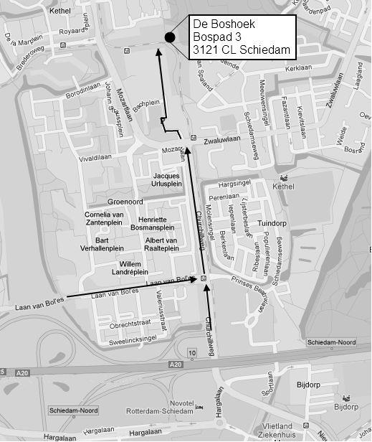

Contactpersonen en adressen deel 2

Plantenwerkgroep: woensdagavond
Priscelline van de Pas, tel. 010-4740030
E-mail: pamapas@live.nl

Strandwerkgroep: excursies
Mick Otten, tel. 010-5990161, 0628 964 475
E-mail: mjotten@kabelfoon.nl

Vogelwerkgroep: vrijdagavond
Wilma van Holten, tel. 010-4264932
E-mail: wilma.vanh@kpnplanet.nl
Hans Zevenbergen, tel. 010-4755111
E-mail: h7bergen@gmail.com

Insectenwerkgroep i.o.: excursies
Ben Gaxiola, tel. 06-51299329
E-mail: bgaxiola@chello.nl

Natuurcentrum “de Boshoek”: www.natuurcentrumdeboshoek.nl.
Bospad 3, Schiedam Noord (achter het Bachplein), tel. 010-4702050.
E-mail: info@natuurcentrumdeboshoek.nl.
Openingstijden: zaterdagochtend van 10.00 uur tot 14.00 uur. Bereikbaar met tramlijn 21 of 24, uitstappen halte Bachplein.

Website: www.knnv.nl/waterweg-noord
Webmaster: Henk van Woerden, tel. 010-5922071
E-mail: webmaster@waterweg-noord.knnv.nl

Groen meldpunt:
Voor het aanmelden van (groene) milieudelicten kan met het algemene nummer worden gebeld, namelijk 0900-8844 en tijdens kantooruren met 088-9640171.

